Bildungsdepartement
Amt für Berufsbildung

Kollegiumstrasse 28
Postfach 2193
6431 Schwyz
Telefon 041 819 19 25
E-Mail afb@sz.ch

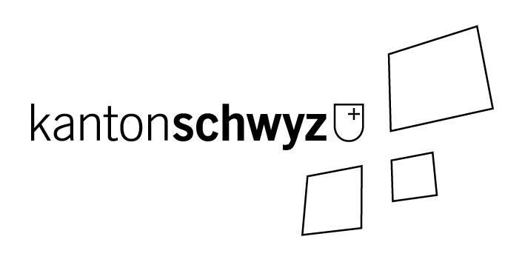

Zusatzvereinbarung Leistungssport zum Lehrvertrag

Lehrbetrieb

Adresse

PLZ/Ort

Lernende/r

Adresse

PLZ/Ort

Berufsbildner/in

Sportart

Swiss Olympics Talent Card

National (N) Regional (R) Local (L) Empfehlung des Verbands

Folgendes wird zwischen den Vertragspartner vereinbart:

- der/die Lernende kann sich neben der Berufsbildung zum Spitzensportler ausbilden und fördern lassen;
- der Lehrbetrieb gewährt bis zu Stunden pro Woche Absenzen für das Sporttraining. Als Grundlage dient der beiliegende Trainingsplan;
- halbjährlich, erstmals am wird mit Hilfe eines Bildungsberichts der Stand der Ausbildung überprüft und die Zielsetzungen für das nächste Semester festgelegt;
- für die Freistellung der Spiele oder Meisterschaften müssen dem Arbeitgeber frühzeitig Gesuche eingereicht werden;
- der Sportverein bezeichnet einen Betreuer als Ansprechpartner für die Lehrvertragsparteien.

Folgende Voraussetzungen müssen erfüllt werden:

- die schulischen Ziele werden erreicht;
- drei Wochen Ferien werden zur Erholung eingesetzt;
- der/die Lernende zeigt in der Arbeit einen hohen Grad an Selbstorganisation;
- die überbetrieblichen Kurse sind obligatorisch und müssen lückenlos besucht werden;
- die Berufsfachschule ist in der Regel lückenlos zu besuchen. Falls wegen der sportlichen Betätigung Absenzen unumgänglich sind, ist die betroffene Berufsfachschule rechtzeitig schriftlich zu informieren. Für die Aufarbeitung der verpassten Leistungsziele ist der/die Lernende verantwortlich;
- der/die Betreuer/in erklärt sich bereit, dem Lehrbetrieb und den Eltern die jährlich erstellte Saisonplanung zur Information vorzulegen.

Weitere Vereinbarungen:

- der Berufsbildner/die Berufsbildnerin und der Athletenbetreuer/die Athletenbetreuerin kommunizieren miteinander, sobald die Leistungen der Athletin/des Athleten am Arbeitsort, in der Schule oder im Sport Fragen aufwerfen;
- der Berufsbildner/die Berufsbildnerin und der Athletenbetreuer/die Athletenbetreuerin melden den Vertragsparteien umgehend einen allfälligen Wechsel der betreuenden Person;
- die Athletin/der Athlet erklärt sich bereit, dem Lehrbetrieb unentgeltlich für Werbezwecke zur Verfügung zu stehen, sofern dies zeitlich und rechtlich möglich ist.

Bemerkungen:

Sollte die Ausbildung und das Bestehen des Qualifikationsverfahrens auf Grund des besonderen Verlaufs gefährdet sein, wird gemeinsam mit dem verantwortlichen Berufsbildner/der verantwortlichen Berufsbildnerin, dem/der Lernenden, dem Athleten-betreuer/der Athletenbetreuerin und der kantonalen Behörde eine Lösung gesucht.

Ort, Datum:

Lernende/r Gesetzlicher Vertreter

Der/die Berufsbildner/in Der/die Betreuer/in

Kopie:
- Amt für Berufsbildung

